Ομιλία κ. Νικόλαου Καραμούζη
Προέδρου του Διοικητικού Συμβουλίου του Ομίλου Eurobank

Κυρίες και Κύριοι
Καλησπέρα σας,

Αποτελεί ιδιαίτερη τιμή για μένα να έχω την ευκαιρία να παρουσιάσω τις απόψεις μου στη σημερινή εκδήλωση της Grant Thornton, μπροστά σε ένα τόσο διακεκριμένο ακροατήριο.
Η Grant Thornton διοργανώνει το ετήσιο συνέδριό της, στο πλαίσιο του Global Annual Conference της Grant Thornton International, που για πρώτη φορά γίνεται, φέτος, στην Ελλάδα και εύχομαι κάθε επιτυχία.
Θέλω να ευχαριστήσω τη Grant Thornton και ιδιαίτερα τον Βασίλη Καζά για την πρόσκληση που μου απηύθυνε.
I would like also to extend a warm welcome in Greece to the Global CEO of Grant Thornton International Mr. Εντ Νούσμπαουμ.
We have an excellent cooperation with Grant Thornton in several areas and we are especially pleased with the quality of services, professionalism and effectiveness with which they carry out their mandates and duties.
They have been valuable advisors to us for years in key projects and we thank them very much for their support and value-adding services.
Το θέμα μου είναι οι περιορισμοί που επιβλήθηκαν πρόσφατα στην κίνηση κεφαλαίων και τις πληρωμές στην Ελλάδα, με σοβαρές επιπτώσεις τόσο στην πορεία της χώρας προς την ομαλότητα και την ανάπτυξη όσο και στη λειτουργία των επιχειρήσεων.
Όπως γνωρίζετε, η Ελληνική Κυβέρνηση στα τέλη Ιουνίου ανακοίνωσε τη διενέργεια του δημοψηφίσματος της 5^{ης} Ιουλίου, ενώ παράλληλα αποφασίστηκε η επιβολή σοβαρών περιορισμών στην κίνηση κεφαλαίων και πληρωμών, που ουσιαστικά οδήγησε στο κλείσιμο των Τραπεζών, την καλούμενη τραπεζική αργία, για ένα περίπου μήνα.
Ήταν τελικά γενναία η απόφαση του Πρωθυπουργού στις 4 Αυγούστου 2015, να καταλήξει σε ένα δύσκολο, επώδυνο, αναγκαίο όμως συμβιβασμό με τους Ευρωπαίους Εταίρους μας, αποφεύγοντας τη μετωπική σύγκρουση, παρά τις εγχώριες πιέσεις του δραχμικού lobby και τη σκληρότητα των μέτρων του νέου Προγράμματος.
Διέσωσε τη χώρα από μια μεγάλη περιπέτεια, με ανυπολόγιστο κόστος και καταστροφικές πολιτικές, εθνικές, οικονομικές και κοινωνικές συνέπειες μακράς διάρκειας. Μην έχετε καμία αμφιβολία.
Της επιβολής περιορισμού στην κίνηση κεφαλαίων είχε προηγηθεί μία πενταετής πορεία υλοποίησης δύο Μνημονίων, σημαντικής συρρίκνωσης της οικονομίας, παρά την επιτυχή και με μεγάλο κόστος διόρθωση των σοβαρών μακροοικονομικών ανισορροπιών.
Επιπλέον, σημειώθηκε παράλληλα μεγάλη απόσυρση καταθέσεων και στενότητα ρευστότητας, εντάθηκε ο φόβος για Grexit εν μέσω αντιθέσεων, τριβών και συγκρούσεων με τους πιστωτές και τους εταίρους, σε περιβάλλον κοινωνικής έντασης και αβεβαιότητας, μεγάλου κοινωνικού και οικονομικού κόστους, ανεργίας και απαξίωσης του παραγωγικού ιστού και του εθνικού πλούτου.
Η σχετική μελέτη της Grant Thornton που παρουσιάζεται αμέσως μετά, επιβεβαιώνει τη μεγάλη ζημιά που έγινε στον επιχειρηματικό τομέα.
Αποτέλεσμα όλων αυτών ήταν ο κίνδυνος Grexit και bail in στις καταθέσεις να κυριαρχεί στις εκτιμήσεις των αγορών και των πολιτών, ιδιαίτερα μετά το καλοκαίρι του 2014, δημιουργώντας κλίμα αβεβαιότητας και ανασφάλειας, που οξύνθηκε όσο απομακρυνόταν η προοπτική μιας συμφωνίας με τους πιστωτές μας.
Ενδεικτικά, θα ήθελα να αναφέρω ότι την περίοδο Οκτωβρίου 2014-Αυγούστου 2015 :

- Η χώρα απώλεσε € 43,4δις καταθέσεις επιχειρήσεων και νοικοκυριών, ενώ οι σωρευτικές απώλειες από την έναρξη της κρίσης το 2009 ξεπερνούν τα € 116δις, ή το 65,2% του σημερινού ΑΕΠ (Βλέπε Διάγραμμα 1), που αποτελεί ίσως και παγκόσμια πρωτιά.

Διάγραμμα 1: Καταθέσεις & συμφωνίες επαναγοράς επιχειρήσεων & νοικοκυριών και νόμισμα σε κυκλοφορία (€ δισ.)

- Οι αναλήψεις μετρητών από τις Τράπεζες έφθασαν σε δυσθεώρητα ύψη με το σύνολο των χαρτονομισμάτων σε κυκλοφορία να ξεπερνούν σήμερα τα € 50δις ή 28% του ΑΕΠ έναντι 10% μ.ο. στην Ευρωζώνη, από € 30,4δις τον Οκτώβριο 2014 (+ € 20δις) και € 21,8δις το τέλος του 2009 (+ € 28δις) (Βλέπε Διάγραμμα 1).

- Οι εταιρικές καταθέσεις (των μη χρηματοπιστωτικών επιχειρήσεων) μειώθηκαν την πενταετία κατά € 25,6 δις στα € 12,6δις τον Ιούλιο του 2015, στα επίπεδα του 2001, από τα υψηλά των € 38,2δις τον Ιούνιο του 2009 (Βλέπε Διάγραμμα 2).

Διάγραμμα 2: Καταθέσεις & συμφωνίες επαναγοράς επιχειρήσεων (€ δισ.)

- Οι διεθνείς κεφαλαιαγορές και διατραπεζικές αγορές έκλεισαν σταδιακά για την Ελλάδα και η μόνη πηγή άντλησης ρευστότητας παρέμεινε το Ευρωσύστημα.

- Η στενότητα ρευστότητας στην οικονομία προσέγγισε το όριο της ασφυξίας, με επιπρόσθετο αυστηρό περιορισμό από την ΕΚΤ της δυνατότητας των Ελληνικών τραπεζών να χρηματοδοτούν τον ευρύτερο Δημόσιο Τομέα, γεγονός που οδήγησε την Κυβέρνηση, να αξιοποιήσει όλα τα χρηματικά αποθέματα που είχε ο ευρύτερος Δημόσιος Τομέας και τα ασφαλιστικά ταμεία (πάνω από € 7δις).

- Την ίδια περίοδο των δώδεκα μηνών, η εξάρτηση των τραπεζών από το Ευρωσύστημα για χρηματοδότηση αυξήθηκε εντυπωσιακά κατά € 82δις περίπου, πάνω από € 125δις (70,7% του ΑΕΠ) τον Ιούλιο 2015 (Βλέπε Διάγραμμα 3).

Διάγραμμα 3: Χρηματοδότηση Τραπεζών από το Ευρωσύστημα (€ δις.)

- Ενδεικτικά, οι αποδόσεις των δεκαετών εκδόσεων Ελληνικού Δημοσίου στην αγορά πλησίασαν στην κορύφωση της κρίσης το 20%, σε αστρονομικά ύψη σε σχέση με την υπόλοιπη Ευρωζώνη και η ρευστότητα στέρεψε, ενώ σημειώνεται σημαντική αποκλιμάκωση μετά τη συμφωνία, κοντά στο 7.5% ετησίως. (Βλέπε Διάγραμμα 4).
Παράλληλα, το ελληνικό χρηματιστήριο κατέρρευσε με το δείκτη FTSE 20 να μειώνεται κατά 22.2% το τελευταίο δεκάμηνο και κατά 82.2% από το τέλος του 2009.

Διάγραμμα 4: Απόδοση 10ετούς Ομολόγου του Ελληνικού Δημοσίου

Κυρίες και Κύριοι,
Όλα τα παραπάνω επιβεβαιώνουν τη δραματική αύξηση της στενότητας ρευστότητας και της πιθανότητας για Grexit το τελευταίο δωδεκάμηνo πριν τη συμφωνία του Αυγούστου, με αποτέλεσμα να καταστεί αναπόφευκτη η επιβολή περιορισμών στην κίνηση κεφαλαίων.
Είναι χρήσιμο να διευκρινίσουμε και να κατανοήσουμε πλήρως ότι, η επιβολή των περιορισμών στην κίνηση κεφαλαίων στην Ελλάδα, δεν είναι συγκρίσιμη με άλλες περιπτώσεις χωρών με το δικό τους νόμισμα, που στο παρελθόν επέβαλαν περιορισμούς στις εκροές κεφαλαίων και τις διεθνείς εμπορικές συναλλαγές.
Συνοπτικά, στις άλλες χώρες με δικό τους νόμισμα, οι περιορισμοί στην κίνηση κεφαλαίων στόχευαν στη συναλλαγματική σταθερότητα, τα χαμηλότερα εγχώρια επιτόκια και την προστασία των συναλλαγματικών αποθεμάτων τους.
Στην Ελλάδα, όμως, που είναι μέλος της Ευρωζώνης, συμμετέχει σε νομισματική ένωση με κοινό νόμισμα το Ευρώ, το μείζον θέμα ήταν η διασφάλιση της χρηματοπιστωτικής σταθερότητας και η αποφυγή μετατροπής της κρίσης ρευστότητας στις τράπεζες, σε κρίση φερεγγυότητας.
Ουσιαστικά απετράπη
η χρεοκοπία των Ελληνικών Τραπεζών που εξαντλούσαν τα αποδεκτά για δανεισμό από την ΕΚΤ ενέχυρα,
το bail in (κούρεμα) των καταθέσεων,
η βίαιη απώλεια του συνόλου των διεθνών δικτύων των Ελληνικών Τραπεζών (€ 60δις περίπου ενεργητικό) που θα επακολουθούσαν, εάν χωρίς συμφωνία με τους εταίρους η κρίση ρευστότητας του τραπεζικού συστήματος, μετατρεπόταν σε κρίση φερεγγυότητας, εξέλιξη με ανυπολόγιστες αρνητικές συνέπειες για την Ελληνική κοινωνία και οικονομία.

Θα ήθελα να κάνω τέσσερις βασικές επισημάνσεις αναφορικά με τις επιπτώσεις της επιβολής των περιορισμών στην κίνηση κεφαλαίων στην Ελληνική οικονομία και τις επιχειρήσεις:
Πρώτον, η μεγάλη διάρκεια της απειλής του Grexit και του bail in, προσέφεραν στις επιχειρήσεις και τα νοικοκυριά το χρόνο και την ευχέρεια να προχωρήσουν σε σημαντική εκροή καταθέσεων από το ελληνικό τραπεζικό σύστημα.
Άρα, προετοιμάστηκαν για τον κίνδυνο επιβολής περιορισμών στην κίνηση κεφαλαίων (σε αντίθεση με την Κύπρο), με αποτέλεσμα οι αρνητικές επιπτώσεις στην ελληνική οικονομία να έχουν μετριαστεί.
Αυτό επιβεβαιώνεται και από το γεγονός ότι το ΑΕΠ αυξήθηκε κατά 1.1% στο πρώτο εξάμηνο, θετική έκπληξη, ενώ οι προβλέψεις για την ύφεση το δεύτερο εξάμηνο μετριάστηκαν, με αποτέλεσμα η εκτίμηση της Eurobank να περιορίζει την ύφεση στο -1,5% για το 2015.
Για παράδειγμα, το μεγάλο απόθεμα μετρητών σε κυκλοφορία και οι εταιρικές καταθέσεις στο εξωτερικό στηρίζει την κατανάλωση και το συναλλακτικό κύκλωμα ενώ η ελεύθερη χρήση καρτών και ηλεκτρονικών συναλλαγών διευκολύνει τις συναλλαγές (βλέπε Διάγραμμα 5).

Διάγραμμα 5 : Διατραπεζικές μεταφορές e-banking ιδιωτών & επιχειρήσεων (όγκος συναλλαγών)
2,05M

Παράλληλα, ο κίνδυνος για Grexit και bail in των καταθέσεων, οδήγησε σε επιτάχυνση της απόκτησης διαρκών καταναλωτικών αγαθών (π.χ. οι πωλήσεις αυτοκινήτων αυξήθηκαν κατά 18,5 % το πρώτο οκτάμηνο του 2015) και αποπληρωμής υποχρεώσεων (π.χ. εφορία, τράπεζες, προμηθευτές) ως μέσο αποφυγής πιθανού κουρέματος των καταθέσεών τους.
Πρόσφατη εσωτερική μελέτη της Eurobank, που στηρίζεται σε δείγμα μικρών επιχειρήσεων πελατών μας, επιβεβαιώνει την παραπάνω εκτίμηση.
Συγκεκριμένα, το 34,8% του δείγματος απάντησε ότι η τραπεζική αργία και η επιβολή των περιορισμών στην κίνηση κεφαλαίων δεν είχαν καμία επίπτωση στις εργασίες τους, μικρή επίπτωση αντελήφθη το 44,9%, σημαντική το 17,4% και πολύ σημαντική το 2,9%.

Δεύτερον, να τονίσω επίσης ότι, μάλλον δεν φαίνεται να επαληθεύεται η διαφαινόμενη στην αρχή της κρίσης εκτίμηση για μεγάλη αύξηση των NPLs του τραπεζικού συστήματος, λόγω των περιορισμών στην κίνηση κεφαλαίων και της ύφεσης που προκλήθηκε.
Πάρα ταύτα, το ύψος των μη εξυπηρετούμενων δανείων (με βάση τον ορισμό των NPEs) παραμένει σε δυσθεώρητα επίπεδα κοντά στα € 100δις, (56% του ΑΕΠ ή 40,8% του συνόλου των δανείων), αποτελώντας μια από τις σημαντικότερες προκλήσεις αλλά και κινδύνους της Ελληνικής οικονομίας.

Τρίτον, οι συγκρίσεις με την Κύπρο, όσον αφορά στις επιπτώσεις, πρέπει να γίνονται με ιδιαίτερη προσοχή γιατί υπάρχουν ουσιώδεις διαφορές, και ως εκ τούτου εκτιμώ ότι η άρση των περιορισμών θα γίνει ταχύτερα στην Ελλάδα σε σχέση με την αντίστοιχη Κυπριακή εμπειρία. Συγκεκριμένα :

α) Τα δάνεια προς πελάτες στην Κύπρο είχαν προσεγγίσει το 2012 το υπερβολικό ύψος του 334% του ΑΕΠ, ενώ στην Ελλάδα η αντίστοιχη μόχλευση ήταν μόνο 100%.
β) Η αιφνιδιαστική επιβολή των περιορισμών, δεν επέτρεψε την έγκαιρη απόσυρση καταθέσεων και μετρητών πριν την κρίση, με αποτέλεσμα τη χειροτέρευση των οικονομικών επιπτώσεων.
γ) Η πλειοψηφία των καταθέσεων προέρχονταν από ξένους κατοίκους που απολάμβαναν υψηλά επιτόκια και υπήρχε παράλληλα τιμωρητική διάθεση εκ μέρους των πιστωτών,
δ) και η επιβολή των περιορισμών συνδυάστηκε με κούρεμα καταθέσεων, χρεοκοπία τραπεζών και υπογραφή σκληρού μνημονίου.

Τέταρτον, η επιβολή περιορισμών στην κίνηση κεφαλαίων δημιουργεί ευρύτερες αρνητικές επιπτώσεις και παρενέργειες στην οικονομία, ιδιαίτερα αν διατηρηθούν επί μακρόν.
Συγκεκριμένα :
- Τροφοδοτούν την ύφεση,
- αποτρέπουν την επιστροφή καταθέσεων και το άνοιγμα των διεθνών αγορών,
- δημιουργούν ανταγωνιστικές ανισότητες σε βάρος των μικρών επιχειρήσεων,
- αυξάνουν σημαντικά τη γραφειοκρατία, το κόστος της εισαγωγικής και παραγωγικής διαδικασίας. Ενδεικτικά στη Eurobank, από την πρώτη μέρα επιβολής των περιορισμών μέχρι σήμερα έχουν διεκπεραιωθεί 30.313 αιτήματα πελατών και 2.334 αιτήματα έχουν σταλεί στην Επιτροπή Έγκρισης Τραπεζικών Συναλλαγών του Υπουργείου Οικονομικών.
- Ευνοούν την ανάπτυξη του παραεμπορίου, της παραοικονομίας και της φοροδιαφυγής, ενώ παράλληλα αναπτύσσονται ανεπίσημα κανάλια και μέθοδοι συναλλαγών που δεν καταγράφονται, ούτε φορολογούνται,
- υπονομεύουν τη διεθνή ανταγωνιστικότητα των ελληνικών επιχειρήσεων και επηρεάζουν αρνητικά τις εξαγωγές,
- αποκόπτουν την πρόσβαση των επιχειρήσεων σε τραπεζική χρηματοδότηση, αλλά και στα δικά τους ρευστά διαθέσιμα στις Τράπεζες,
- πελάτες διατηρούν τα έσοδα από εξαγωγικές δραστηριότητες στο εξωτερικό,
- οδηγούν σε απαιτήσεις για 100% προπληρωμής εισαγωγών, λόγω άρνησης των ξένων ασφαλιστικών εταιριών να ασφαλίσουν τον ελληνικό κίνδυνο,
- αυξάνουν τις επισφαλείς υποχρεώσεις προς τις Τράπεζες (NPLs) και προς τρίτους, λόγω δυσκολιών αποπληρωμής.

Η επιβολή των περιορισμών στην Ελλάδα είχε, όμως, και μία θετική επίπτωση:
οδήγησε στην εκτεταμένη χρήση πιστωτικών και χρεωστικών καρτών από τους πελάτες και POS από επιχειρήσεις, με ευνοϊκές επιπτώσεις μακροχρόνια για την οικονομία, ιδιαίτερα όσον αφορά στον περιορισμό της φοροδιαφυγής.

Εκτιμάμε στη Eurobank ότι για το 2015:
- οι ενεργοί χρήστες e-banking θ’ αυξηθούν κατά
73.000 (+23%) (Βλέπε Διάγραμμα 6)
- ο αριθμός χρηστών καρτών (stock) θ’ αυξηθεί κατά 500.000 το 2015 (Βλέπε Διάγραμμα 7)
- ο αριθμός των POS σε κυκλοφορία θ’ αυξηθεί κατά 45.000 ή κοντά στο 28% (Βλέπε Διάγραμμα 8)
- και ο μέσος τζίρος μέσω πλαστικού χρήματος θα αυξηθεί κατά 17% στα € 7.3δις (Βλέπε Διάγραμμα 9)

Διάγραμμα 6: Ενεργοί χρήστες του e-banking κατά τη διάρκεια του έτους

Διάγραμμα 7: Αριθμός Πιστωτικών & Χρεωστικών Καρτών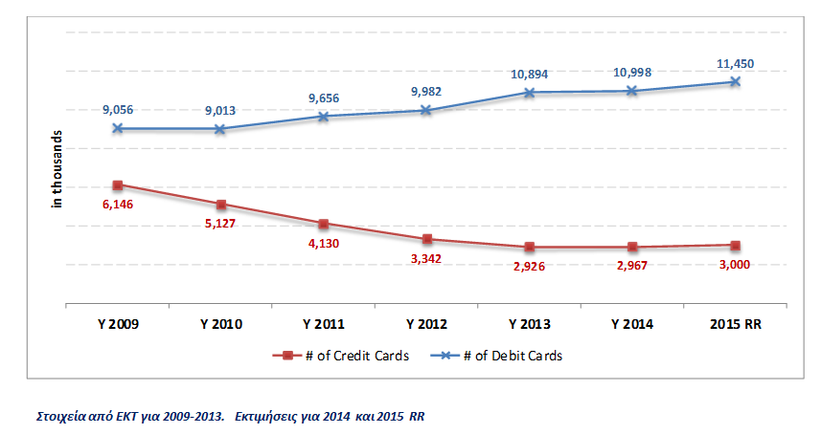

Διάγραμμα 8: Αριθμός POS
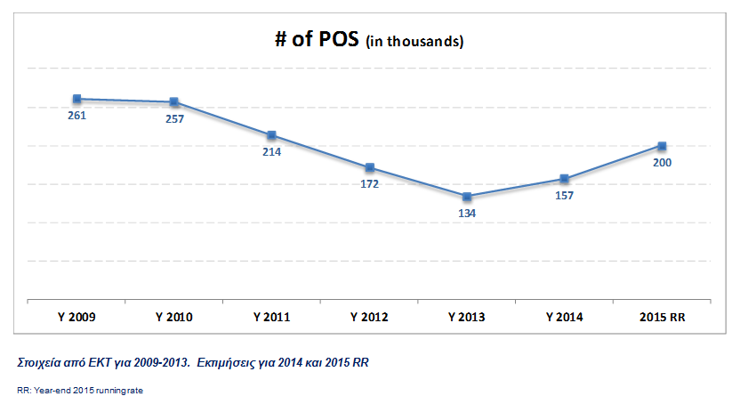
Διάγραμμα 9: Τζίρος Ελληνικών Πιστωτικών & Χρεωστικών Καρτών
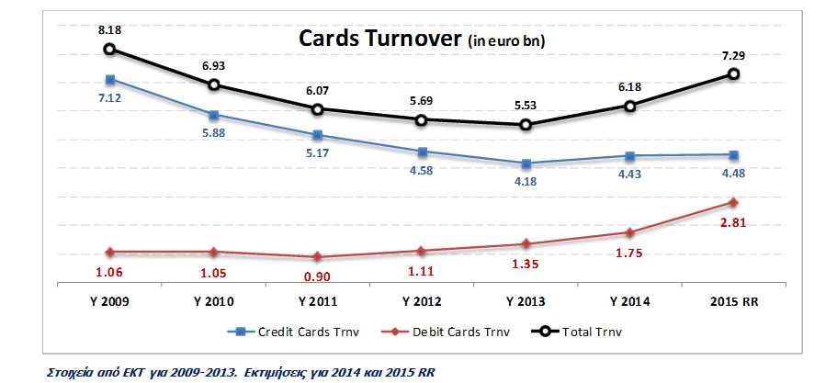

Κυρίες και Κύριοι,
Οι περιορισμοί στην κίνηση κεφαλαίων αποτελούν μια σοβαρή οικονομική στρέβλωση με αρνητικές συνέπειες.
Γι’ αυτό, είναι κρίσιμο, η Κυβέρνηση να επιδιώξει στις διαπραγματεύσεις με τους πιστωτές, την πλήρη άρση των περιορισμών στην κίνηση κεφαλαίων το συντομότερο δυνατόν, όχι αργότερα από το πρώτο τρίμηνο του 2016 και ιδανικά πριν το τέλος του τρέχοντος έτους.

Αναγκαίες προϋποθέσεις,
η βελτίωση της εμπιστοσύνης των πολιτών και των αγορών
στην προοπτική και την οικονομική πολιτική της χώρας,
στη φερεγγυότητα του τραπεζικού συστήματος,
και στη σημαντική αποκλιμάκωση του Grexit risk.

Ιδιαίτερα η εμπιστοσύνη θα ενισχυθεί με:
- την επιτυχή ολοκλήρωση της ανακεφαλαιοποίησης των τραπεζών με συμμετοχή ιδιωτών μετόχων,
- τη θετική έκβαση της πρώτης αξιολόγησης της συμφωνίας με τους πιστωτές,
- τη σταδιακή επιστροφή των καταθέσεων,
- τη μείωση του δανεισμού των τραπεζών από το Ευρωσύστημα,
- την αποκλιμάκωση του πριμ κινδύνου στις Ελληνικές ομολογιακές εκδόσεις,
- την έναρξη των διαπραγματεύσεων για την αναδιάρθρωση του Δημοσίου χρέους.

Η άρση των περιορισμών θα δώσει τεράστια ώθηση στην εμπιστοσύνη των αγορών και των πολιτών, και προσωπικά εκτιμώ ότι, € 20-25δις καταθέσεις είναι δυνατόν να επιστρέψουν στο τραπεζικό σύστημα εντός του 2016, ιδιαίτερα εάν η ευρύτερη κυβερνητική πολιτική συμβάλλει με συνέπεια στην αποκατάσταση της αξιοπιστίας, της εμπιστοσύνης και της προοπτικής της χώρας μας.

Κυρίες και κύριοι,
Η χώρα σήμερα αντιμετωπίζει ένα πολύ σοβαρό αποταμιευτικό και επενδυτικό έλλειμμα, που αν δεν επιλυθεί σύντομα, θα υπονομεύσει σταδιακά τις όποιες προοπτικές ανάκαμψης της Ελληνικής οικονομίας και βελτίωσης του βιοτικού επιπέδου.
Η παρατεταμένη βαθιά ύφεση και η αβεβαιότητα, έχουν προκαλέσει την κατάρρευση της ακαθάριστης εθνικής αποταμίευσης σήμερα σε πρωτοφανή χαμηλά επίπεδα, κατ’ εκτίμηση στο 8,4% του ΑΕΠ με αρνητική την καθαρή αποταμίευση των νοικοκυριών, ενώ στην Ευρωπαϊκή Ένωση ο μέσος όρος είναι 21% και παγκοσμίως η αποταμίευση ακολουθεί ανοδική πορεία.
Παράλληλα, οι επενδύσεις κατέρρευσαν από το 25,7% του ΑΕΠ το 2007 σε 11,6% το 2014, με τις καθαρές επενδύσεις αρνητικές κατά €13δις το 2014.
Η επιτυχής αντιστροφή της επενδυτικής «άπνοιας» και του αποταμιευτικού κενού συνθέτουν τη μεγάλη πρόκληση της οικονομικής πολιτικής.
Η επιτυχής αντιμετώπισή τους απαιτεί ανάμεσα σ’ άλλες πρωτοβουλίες :
- αποκατάσταση της εμπιστοσύνης των πολιτών και των αγορών στη χώρα μας,
- ισχυρό και αξιόπιστο τραπεζικό σύστημα,
- σταθερό θεσμικό πλαίσιο,
- φιλικό επενδυτικό και επιχειρηματικό περιβάλλον,
- υλοποίηση κρίσιμων μεταρρυθμίσεων,
- αξιόπιστη και συνεπή οικονομική πολιτική, και
- πολιτική σταθερότητα.
Πάνω από όλα, όμως, προϋποθέτει αποτελεσματικές και σύγχρονες πολιτικές προσέλκυσης σημαντικού ύψους ξένων κεφαλαίων και επενδύσεων, ώστε να κλείσει επιτυχώς και με ταχύτητα το αποταμιευτικό και επενδυτικό έλλειμμα και να εισέλθει η χώρα σε αναπτυξιακή τροχιά. Οι εγχώριοι πόροι δεν επαρκούν και να θυμόμαστε ότι δεν είμαστε μόνοι μας, αλλά ανταγωνιζόμαστε με άλλες χώρες για την προσέλκυση κεφαλαίων.
Αυτή η πολιτική είναι δεσμευτική, είτε με αριστερή είτε με δεξιά οικονομική πολιτική και κυβέρνηση, γιατί εκτιμάται ότι η χώρα χρειάζεται πάνω από € 100δις επενδύσεις την επόμενη πενταετία, για να διατηρηθεί σε θετική αναπτυξιακή πορεία.
Η επιτυχής ανακεφαλαιοποίηση των Τραπεζών με σημαντική συμμετοχή ιδιωτικών κεφαλαίων, θα είναι ισχυρή ψήφος εμπιστοσύνης στην ελληνική οικονομία, συμβάλλοντας στην επιτάχυνση επιστροφής της χώρας σε ομαλές και σταθερές οικονομικές συνθήκες.
Είναι σημαντικό να συνδυάσουμε στον τραπεζικό κλάδο την επιτυχή ανακεφαλαιοποίηση με τρεις σημαντικές ακόμα πρωτοβουλίες:
α) να επιταχύνουμε και να βελτιώσουμε την αποτελεσματικότητά μας στη διαχείριση των NPLs, που αποτελούν σήμερα ένα βαρίδι για την οικονομία, αλλά συνάμα και ένα μεγάλο κοινωνικό και οικονομικό πρόβλημα.
Χρειάζονται σύντομα ρηξικέλευθες παρεμβάσεις με τόλμη, για τη ριζική αντιμετώπιση του προβλήματος, ώστε να απελευθερώσουμε χρηματοδοτικούς πόρους για τις υγιείς επιχειρήσεις, τα νοικοκυριά και την ανάπτυξη, και ταυτόχρονα να σταματήσει η νόθευση του ανταγωνισμού και η απώλεια θέσεων εργασίας.
β) να αναβαθμίσουμε την εταιρική διακυβέρνηση και κοινωνική ευθύνη, τομείς όπου η Eurobank έχει ήδη αναλάβει σοβαρές πρωτοβουλίες, με στόχο την ενίσχυση της διαφάνειας, της αξιοπιστίας, της ενημέρωσης, της λογοδοσίας, των κατάλληλων εσωτερικών διαδικασιών και των σχέσεων με το προσωπικό και τους πελάτες.
γ) να δώσουμε τη μάχη να κερδίσουμε το στοίχημα με την κοινωνία, γιατί η εικόνα μας δεν είναι ικανοποιητική. Αν έχουμε την κοινωνία απέναντί μας, καχύποπτη για τις προθέσεις μας και αρνητική για τη συμβολή μας, αν δεν απολαμβάνουμε της εμπιστοσύνης και της εκτίμησης των πελατών μας, αν είναι φθίνουσα η πίστη, η αφοσίωση και η κινητοποίηση του προσωπικού μας, τότε δεν μπορεί να υπάρξει διαχρονικά επιτυχής τραπεζικός οργανισμός.
Είμαστε ξανά αντιμέτωποι σήμερα με μια τρίτη ουσιαστικά ανακεφαλαιοποίηση των Τραπεζών τα τελευταία χρόνια.
Οι επόμενες 50 ημέρες είναι κρίσιμες για το Ελληνικό τραπεζικό σύστημα. Στοχεύουμε, παρά το εξαιρετικά σφικτό και απαιτητικό χρονοδιάγραμμα και τις σημαντικές αβεβαιότητες, να ολοκληρώσουμε με επιτυχία τις αυξήσεις κεφαλαίου και με άντληση ιδιωτικών κεφαλαίων, πριν το τέλος Νοεμβρίου 2015, αμέσως μετά την ανακοίνωση των αποτελεσμάτων των Stress Tests από την ΕΚΤ, κοντά στα τέλη Οκτωβρίου.
Παρά τις αβεβαιότητες, το ενδιαφέρον των επενδυτών παραμένει σοβαρό.
Αρκεί το πλαίσιο ανακεφαλαιοποίησης να είναι φιλικό για τους επενδυτές και η κυβέρνηση να υλοποιεί καθημερινά με συνέπεια το πρόγραμμα και τις δεσμεύσεις της.

Κυρίες και Κύριοι,
Είμαι πεπεισμένος ότι, ύστερα από τη μεγάλη ταλαιπωρία όλων μας και κυρίως των εργαζομένων, τα τελευταία πέντε χρόνια,
με πειραματισμούς,
άρνηση της πραγματικότητας και του προβλήματος,
με διαρκή αναζήτηση της εύκολης λύσης,
εκατέρωθεν πολιτικές τροφοδότησης της αβεβαιότητας, ανασφάλειας και των κινδύνων,
με τεράστιο οικονομικό και κοινωνικό κόστος,
με αποσάθρωση της παραγωγικής βάσης της χώρας,
με συγκρουσιακές συνθήκες με τους Ευρωπαίους Εταίρους μας,
πρέπει να γυρίσουμε σελίδα και εκτιμώ ότι γυρίζουμε σελίδα προς καλύτερες μέρες. Τα χειρότερα είναι πίσω μας.
Οι εκλογές του Σεπτεμβρίου έδωσαν οριστική απάντηση στο δίλημμα Ευρώ ή δραχμή, συνεργασία, κοινή πορεία ή σύγκρουση με τους ευρωπαίους εταίρους μας. Η επιλογή των πολιτών ήταν ξεκάθαρη και πρέπει να γίνει σεβαστή από όλους μας.
Η χώρα έχει τη δυνατότητα, υπό προϋποθέσεις, να επιστρέψει στην ανάπτυξη από το δεύτερο εξάμηνο του 2016 και σταδιακά στην ομαλότητα και την ηρεμία.
Η επιστροφή στην ανάπτυξη είναι η μόνη ασφαλής απάντηση στις προκλήσεις της μεγάλης ανεργίας, της δίκαιης κοινωνικής πολιτικής, του υψηλού Δημοσίου χρέους, της υπερφορολόγησης και των δημοσιονομικών ελλειμμάτων.
Η διατήρηση πολιτικών λιτότητας σε καθεστώς οικονομικής στασιμότητας αποτελεί βέβαιη συνταγή συντήρησης της κρίσης. Πρέπει να συνδυάσουμε τις μεταρρυθμίσεις με την ανάπτυξη, τις επενδύσεις και την οικονομική εξωστρέφεια.
Χρειάζεται, να στηρίξουμε όλοι την εθνική προσπάθεια.
Είναι ευθύνη όλων μας και όχι μόνο της πολιτικής ηγεσίας και της εκάστοτε κυβέρνησης.

Στόχος όλων μας,
- η διαμόρφωση συναινετικά ενός εθνικού σχεδίου ανάπτυξης και ανασυγκρότησης,
- που απελευθερώνει τις δημιουργικές και παραγωγικές δυνάμεις του τόπου,
- αναδεικνύει τα συγκριτικά μας παραγωγικά πλεονεκτήματα,
- μετατρέπει την Ελλάδα σε σύγχρονη ανταγωνιστική οικονομία, και
- καθιστά τον τόπο ελκυστικό για οικονομική δραστηριότητα, επενδύσεις και εξωστρεφή οικονομική ανάπτυξη.

Στο πλαίσιο αυτό, τρεις κομβικές αλλαγές θεωρώ ότι θα καθορίσουν την επιτυχία του εγχειρήματος:
- η σταδιακή μείωση των φορολογικών συντελεστών και ο εξορθολογισμός του φορολογικού συστήματος, η υπερφορολόγηση σκοτώνει την οικονομία,
- η διαμόρφωση φιλικού επιχειρηματικού περιβάλλοντος και η ανάκαμψη των επενδύσεων,
- ο εκσυγχρονισμός της Δημόσιας Διοίκησης και η αναβάθμιση των θεσμών.
Μέσα από αυτή την κρίση εκτιμώ ότι γίναμε όλοι σοφότεροι, πιο ρεαλιστές, μάθαμε από τα λάθη μας και οπλιστήκαμε με δύναμη για να επουλώσουμε τις βαθιές πληγές του χθες.
Το μεγάλο στοίχημα για τη χώρα είναι η επανεκκίνηση της οικονομίας. Η επικράτηση ισχυρών αναπτυξιακών προοπτικών, ελπίδα και δουλειές για τη νέα γενιά, χαράζοντας μία νέα εθνική στρατηγική μεγάλων μεταρρυθμίσεων, ανάπτυξης, ανταγωνιστικής ανοικτής οικονομίας μέσα στην Ευρωζώνη, με αποκατάσταση της κοινωνικής συνοχής σε στέρεες βάσεις.
Ευχαριστώ πολύ για την προσοχή σας.

